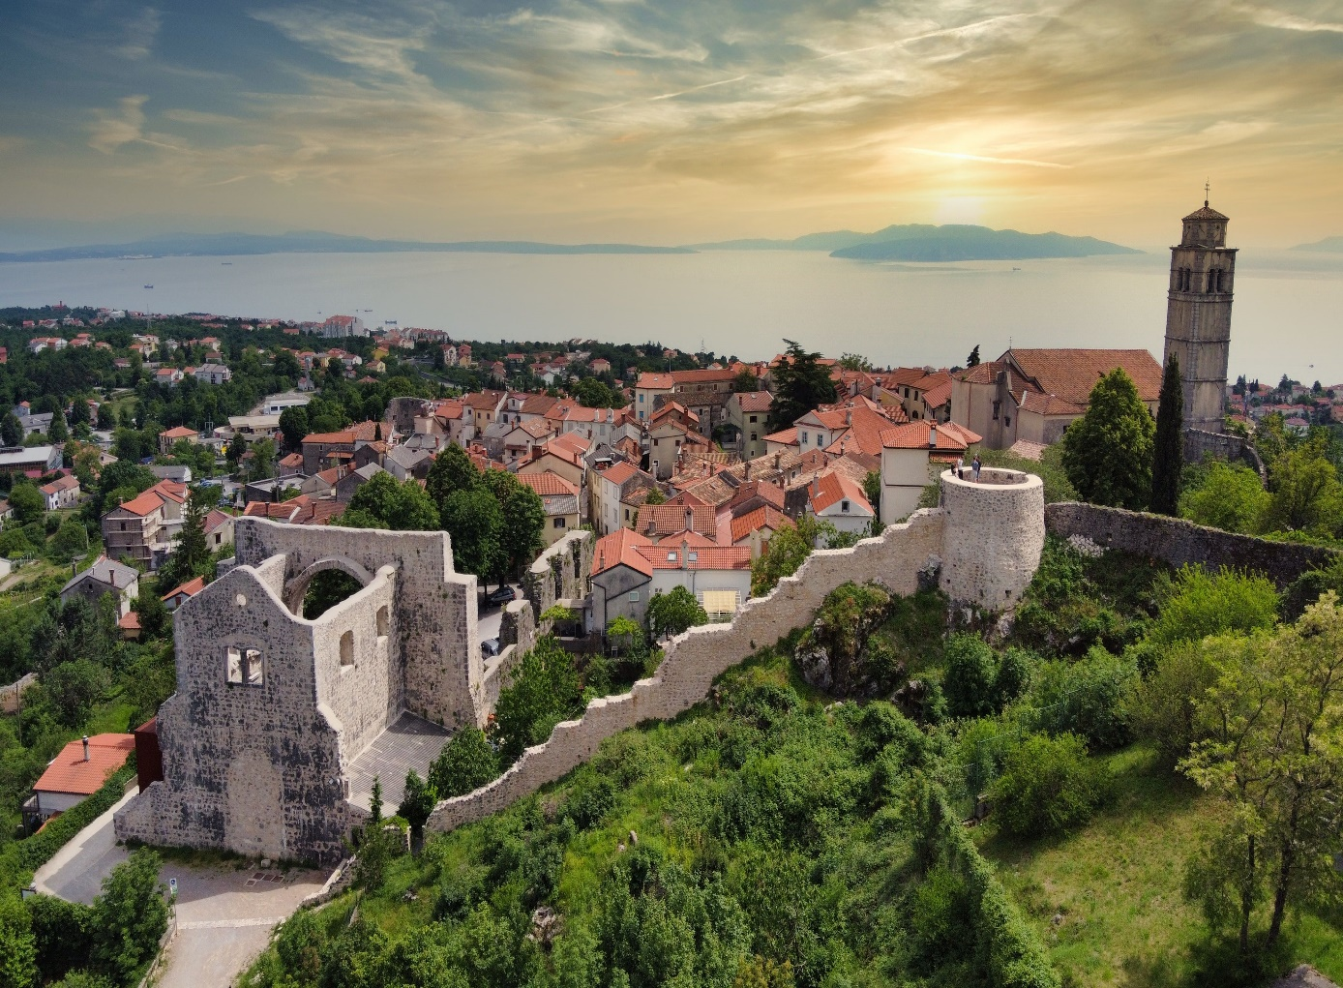

**Vodič za građane** **za 2025. godinu**

**Grad Kastav**

**Poštovani građani,**

predstavljamo Vam Vodič za građane **za 2025. godinu**. U njemu je prikazano iz kojih izvora Grad Kastav ostvaruje rashode te za koje namjene i u koje projekte ih raspoređuje. U želji za transparentnošću raspolaganja javnim novcem i boljom komunikacijom s našim građanima nastavljamo s projektom koji se nalazi na Internet stranici <http://www.proracun.hr/> te na našoj službenoj internetskoj stranici <https://kastav.hr/> kao i kroz portal **Kastav – Otvoreni grad** <https://proracun.kastav.otvorenigrad.hr/> gdje će biti objavljen Proračun Grada Kastva u malom kao i njegove izmjene i dopune tijekom godine.

Ukupni rashodi i izdaci Grada Kastva za 2025. godinu planirani su u iznosu od 18.110.626,03 eura.

Grad Kastav i ove godine planira značajan dio svojih proračunskih sredstava usmjeriti na djecu i mlade. Tako će se i u narednoj godini osigurati sredstva za redovite programe vrtića i jaslica, sufinanciranje cijene vrtića kao i za opremanje dječjeg vrtića u ukupnom iznosu oko 2,8 milijuna eura. Planira se i daljnje povećanje plaća zaposlenika DV Vladimir Nazor. Kao i ranijih godina osiguravaju se i sredstva za provedbu programa produženog boravka u školama, a također se osigurava sufinanciranje prijevoza za učenike i studente te stipendiranje istih. Za sve učenike osnovne škole sufinancirat će se radne bilježnice.

Uz to, nastavlja se s realizacijom socijalnog programa namijenjenog najpotrebitijim skupinama društva uz planirano podizanje cenzusa za ostvarenje prava kao i iznosa naknada. Sufinancirat će se preventivni zdravstveni pregledi za građane uz planirano uvođenje određenih novih pregleda, kao i rad savjetovališta za djecu, mlade, brak i obitelji. Za umirovljenike s nižim mirovinama i dalje će se isplaćivati naknada uoči Uskrsa i Božića uz planirano povećanje iznosa i praga za ostvarenje prava.

Aktivno se radi i na pripremi većih strateških projekata Grada uz traženje mogućih izvora financiranja. Nakon uspješne prijave u partnerstvu s Primorsko-goranskom županijom, osigurana su sredstva za izgradnju nove škole u Rešetarima za učenike 1.-8. razreda putem Poziva za dodjelu bespovratnih sredstava „Izgradnja, rekonstrukcija i opremanje osnovnih škola za potrebe jednosmjenskog rada i cjelodnevne škole“. Tijekom 2025. godine očekuje se početak radova.

Za projekt javne garaže planira se rješavanje preostalog dijela imovinsko-pravnih odnosa za garažu te izrada projektne i studijske dokumentacije.

Na listi projekata Urbane aglomeracije Rijeka za financiranje u razdoblju 2021.-2027. nalaze se dva projekta, Centar kulture za kojeg se planira izrada projektne dokumentacije te projekt uređenja pješačkih i biciklističkih staza koji se planira u partnerstvu s Općinom Viškovo, a kroz koji bi se između ostalog trebao urediti i Trg Istarske vile u staroj gradskoj jezgri.

Nakon otvaranja dodatne ordinacije obiteljske medicine te ginekološke ordinacije tijekom 2024. godine, daljnje poboljšanje uvjeta primarne zdravstvene zaštite očekuje se kroz planiranu realizaciju projekta novog Doma zdravlja za koji se očekuje definiranje konačne lokacije te izrada projektne dokumentacije.

Među značajnijim projektima ističu se dva projekta prekogranične suradnje Interreg HR-SLO kojih je nositelj i vodeći partner Grad Kastav, a koji se sufinanciraju bespovratnim sredstvim u iznosu 80%. Kroz projekt ZeleNatura planira se proširenje postojećeg registra vegetacije i zelenih površina, te organizacija radionica o održivom upravljanju resursima i infrastrukturom za javne službenike. U sklopu projekta provest će se informativne kampanje i edukativne radionice na temu okoliša, namijenjene vrtićima, školama i građanima, uz izvedbu pilot projekta kao primjer primjene strategije zelene urbane obnove.

Drugi projekt je Terra Gothica Incognita, koji uključuje aktivnosti sanacije, uređenja i opremanja Interpretacijskog centra "Putevima Vincenta i Ivana iz Kastva". Ovaj projekt obuhvaća sanaciju dijela gradskog bedema, osmišljavanje, nabavu i postavljanje elemenata interpretacijskog postava, kao i organizaciju edukacija i stručnog usavršavanja za turističke vodiče i druge stručne suradnike. Također, provodit će se promotivne aktivnosti usmjerene na domaće i strane posjetitelje.

U 2024. nastavlja se s projektom izgradnje kanalizacije i vodoopskrbne mreže kroz projekt „Poboljšanje vodno-komunalne infrastrukture na području aglomeracije Rijeka” nositelj kojega je KD VIK. Grad je osigurao sredstva za oborinsku odvodnju na više lokacija kao i sredstva za širenje vodovodnih ogranaka.

Značajna sredstva planiraju se za održavanje te daljnju izgradnju komunalne infrastrukture, ukupno 7 milijuna eura s ciljem unapređenja kvalitete života svih građana. Kao i ranijih godina proveden je javni poziv za građane „Imam prijedlog“ putem kojeg su mogli dostaviti prijedloge manjih komunalnih zahvata, veliki broj kojih je i uvršten u prijedlog proračuna za 2025. godinu. Uz redovno održavanje za koje se izdvaja oko 900 tisuća eura, planiraju se i značajnije investicije za nerazvrstane ceste (oko 2 milijuna eura) kao što su završetak izgradnje ceste GMU3 u Radnoj zoni Žegoti realizacijom koje će se stvoriti preduvjeti za daljnje širenje zone te otvaranje novih radnih mjesta. Također planira se i izgradnja ceste Ćikovići-111. brigada te asfaltiranje i uređenje više nerazvrstanih cesta na području Grada. Za uređenje pješačkih površina, parkirališta te proširenje javne rasvjete izdvojit će se oko 560 tisuća eura.

Značajan fokus stavlja se i na uređenje javnih zelenih površina, dječjih i sportskih igrališta za što se osigurava gotovo milijun eura od čega 434.500 eura osiguranih putem javnog poziva FZOEU za mjere prilagodbe klimatskim promjenama.

Uz navedene komunalne zahvate tijekom 2025. godine planiraju se značajna sredstva, u sinergiji s Općinom Viškovo, za nastavak ulaganja na Novom groblju Kastav u vidu proširenja mrtvačnice te izgradnje daljnjih faza ukopnih polja, ukupno 1,5 milijuna eura od čega Općina Viškovo 1 milijun eura. Upravljanje se vrši putem zajedničkog komunalnog društva za koje se osiguravaju sredstva za redovno poslovanje i nabavu opreme.

Poduzetnici su ključni čimbenik u razvoju i napretku našeg Grada, stoga ćemo nastaviti s potporama za gospodarski razvoj, poticajnim mjerama u poljoprivredi i turizmu. Kroz poduzetnički inkubator KASPI pružit ćemo različite edukacijske i informativne radionice, usmjerene na učenje, informiranje i umrežavanje.

Očuvanje povijesti, kulture i tradicije našega Grada od iznimne je važnosti. U narednoj godini, u suradnji s Turističkom zajednicom Grada Kastva i Općine Klana te raznim udrugama, planiramo promovirati bogatu kulturnu baštinu ovog kraja kroz niz manifestacija kao što su Jelenina, proslava 1. Maja, Dan Grada, Kastafsko kulturno leto, Bela nedeja, Advent, Pust i razna sportska događanja. Ove aktivnosti ne samo da pridonose očuvanju tradicije, već i jačaju zajedništvo i potiču kreativnost među našim građanima, stvarajući tako dinamično i ugodno okruženje za sve.

Kroz ovaj *Vodič* želimo Vam prenijeti informacije pomoću kojih možete pratiti raspolaganje proračunskim sredstvima.

Vaše prijedloge, sugestije i komentare možete ostavljati do 12.11.2024. godine kada će se razmatrajući zaprimljene komentare izraditi konačni prijedlog Proračuna za 2025. godinu te uputiti Gradskom vijeću na razmatranje i usvajanje.

Savjetovanje za Plan Proračuna Grada Kastva za 2025. godinu sa može pronaći [OVDJE.](https://proracun.hr/savjetovanja-detalji.php?kid=4&id=5932)

Gradonačelnik Grada Kastva

**Što je proračun?**



Proračun je akt kojim se procjenjuju prihodi i primici te utvrđuju rashodi i izdaci za proračunsku godinu, a sadrži i projekciju prihoda i primitaka te rashoda i izdataka za slijedeće dvije godine. Proračun nije statičan akt, već se sukladno Zakonu može mijenjati tijekom proračunske godine, odnosno donose se Izmjene i dopune proračuna.

**Sadržaj proračuna**

Proračun JLS sastoji se od plana za proračunsku godinu i projekcija za sljedeće dvije godine. Proračun JLS sastoji se od općeg dijela, posebnog dijela i obrazloženja proračuna.

|  |  |  |
| --- | --- | --- |
| **SADRŽAJ** | **SASTAVNI DIO** | **OPIS SASTAVNOG DIJELA** |
| **Opći dio proračuna** | Sažetak Računa prihoda i rashoda Sažetak Računa financiranja | * ukupni prihodi poslovanja i prihodi od prodaje nefinancijske imovine, ukupni rashodi poslovanja i rashodi za nabavu nefinancijske imovine * ukupni primici od financijske imovine i zaduživanja i izdaci za financijsku imovinu i otplate zajmova |
| Račun prihoda i rashoda | * ukupni prihodi i rashodi iskazani prema izvorima financiranja i ekonomskoj klasifikaciji na razini skupine * ukupni rashodi iskazani prema funkcijskoj klasifikaciji |
| Račun financiranja | * ukupni primici od financijske imovine i zaduživanja i izdaci za financijsku imovinu i otplate instrumenata zaduživanja prema izvorima financiranja i ekonomskoj klasifikaciji na razini skupine |
| Preneseni višak ili preneseni manjak prihoda nad rashodima | * ako ukupni prihodi i primici nisu jednaki ukupnim rashodima i izdacima, opći dio proračuna sadrži i preneseni višak ili preneseni manjak prihoda nad rashodima |
| Višegodišnji plan uravnoteženja | * ako JLP(R)S ne mogu preneseni manjak podmiriti do kraja proračunske godine, obvezni su izraditi višegodišnji plan uravnoteženja za razdoblje za koje se proračun donosi * ako JLP(R)S ne mogu preneseni višak, zbog njegove veličine, u cijelosti iskoristiti u jednoj proračunskoj godini, korištenje viška planira se višegodišnjim planom uravnoteženja za razdoblje za koje se proračun donosi |
| **Posebni dio proračuna** | Plan rashoda i izdataka proračuna JLP(R)S i njihovih proračunskih korisnika | * rashodi i izdaci JLP(R)S i njihovih proračunskih korisnika iskazani po organizacijskoj klasifikaciji, izvorima financiranja i ekonomskoj klasifikaciji na razini skupine, raspoređenih u programe koji se sastoje od aktivnosti i projekata |
| **Obrazloženje proračuna** | Obrazloženje općeg dijela proračuna i obrazloženje posebnog dijela proračuna | * obrazloženje općeg dijela proračuna JLP(R)S sadrži obrazloženje prihoda i rashoda, primitaka i izdataka proračuna JLP(R)S i obrazloženje prenesenog manjka odnosno viška proračuna JLP(R)S * obrazloženje posebnog dijela proračuna JLP(R)S temelji se na obrazloženjima financijskih planova proračunskih korisnika, a sastoji se od obrazloženja programa koje se daje kroz obrazloženje aktivnosti i projekata zajedno s ciljevima i pokazateljima uspješnosti iz akata strateškog planiranja. |

**Proračunski korisnici:**



Proračunski korisnici su ustanove, tijela javne vlasti kojima je JLS osnivač ili suosnivač, a čije je financiranje većim dijelom iz proračuna svog osnivača ili suosnivača. Proračunski korisnici JLS mogu biti dječji vrtići, knjižnice, javne vatrogasne postrojbe, muzeji, kazališta, domovi za starije i nemoćne osobe…

Proračunski korisnik Grada Kastva je: Dječji vrtić Vladimir Nazor Kastav.

**Zakoni i sankcije:**



Sukladno Zakonu o Proračunu (»Narodne novine«, broj 144/21) Proračun se donosi za jednu fiskalnu (proračunsku) godinu. Kod nas se fiskalna godina poklapa s kalendarskom i traje od 01. siječnja do 31. prosinca. Jedini ovlašteni predlagatelj Proračuna je gradonačelnik. Gradonačelnik jedinice lokalne samouprave odgovoran je za zakonito i pravilno planiranje i izvršavanje proračuna, za svrhovito, učinkovito i ekonomično raspolaganje proračunskim sredstvima. Proračun donosi (izglasava) Gradsko vijeće do kraja godine.

Ako se ne donese proračun prije početka proračunske godine, privremeno se, a najduže za prva tri mjeseca proračunske godine, na osnovi odluke o privremenom financiranju koja mora biti donesena do 31. prosinca, nastavlja financiranje poslova, funkcija i programa tijela jedinica lokalne i područne samouprave i drugih proračunskih i izvanproračunskih korisnika.

U slučaju kada je raspušteno samo Gradsko vijeće, a Gradonačelnik nije razriješen, do imenovanja povjerenika Vlade Republike Hrvatske, financiranje se obavlja izvršavanjem redovnih i nužnih rashoda i izdataka temeljem odluke o financiranju nužnih rashoda i izdataka koju donosi gradonačelnik.

Po imenovanju povjerenika Vlade Republike Hrvatske, gradonačelnik predlaže povjereniku novu odluku o financiranju nužnih rashoda i izdataka u koju su uključeni ostvareni prihodi i primici te izvršeni rashodi i izdaci u vremenu do dolaska povjerenika. Ako se do 31. ožujka ne donese proračun, povjerenik donosi odluku o financiranju nužnih rashoda i izdataka za razdoblje do donošenja proračuna.

Ako do isteka roka privremenog financiranja nije donesen proračun u jedinici u kojoj je gradonačelnik koji nema zamjenika onemogućen u obavljanju svoje dužnosti, financiranje se obavlja izvršavanjem redovnih i nužnih rashoda i izdataka temeljem odluke o financiranju nužnih rashoda i izdataka koju donosi predstavničko tijelo na prijedlog privremenog zamjenika gradonačelnika iz članka 43.a Zakona o lokalnoj i područnoj (regionalnoj) samoupravi (»Narodne novine«, broj 33/01, 60/01, 129/05, 109/07, 125/08, 36/09, 150/11, 144/12, 19/13, 137/15, 123/17, 98/19, 144/20).

**UKUPAN PRORAČUN, ODNOSNO UKUPNI PRIHODI I PRIMICI, KAO I RASHODI I IZDACI, GRADA KASTVA ZA 2025. GODINU, PLANIRANI SU U IZNOSU OD 18.110.626,03 EURA.**

**PRIHODI I PRIMICI**

**Prihodi poslovanja** Grada Kastva za 2025. godinu planirani su u iznosu od 14.416.484,40 eura, a čine ih **prihodi od poreza** planirani u iznosu od 9.212.841,80 eura, **pomoći iz inozemstva i od subjekata unutar općeg proračuna** planirani su u iznosu od 2.940.817,60 eura, **prihodi od imovine** u iznosu od 496.425,00 eura, **prihodi od upravnih i administrativnih pristojbi, pristojbi po posebnim propisima i naknada** planirani u iznosu od 1.722.800,00 eura, **prihodi od prodaje proizvoda i robe te pruženih usluga, prihodi od donacija i povrati po protestira** planirani u iznosu od 40.600,00 eura, **kazne, upravne mjere i ostali prihodi** planirani u iznosu od 3.000,00 eura.

**Prihodi od prodaje nefinancijske imovine** planirani u iznosu od 503.000,00 eura, a čine ih **prihode od prodaje neproizvedene dugotrajne imovine** planirani su u iznosu od 500.000,00 eura i prihodi od **prihode od prodaje proizvedene dugotrajne imovine** planirani su u iznosu od 3.000,00 eura.

**Primici od financijske imovine i zaduživanja** planirani su u iznosu od 2.200.000,00 eura za primitke od zaduživanja.

**Prijenos viška/manjka iz prethodnih godina** planiran u iznosu od 991.141,63 eura.

|  |  |  |  |  |  |
| --- | --- | --- | --- | --- | --- |
| **PRIHODI I PRIMICI** | **IZVRŠENJE 2023.** | **PLAN**  **2024.** | **PLAN**  **2025.** | **PROJEKCIJE 2026.** | **PROJEKCIJE 2027.** |
| **6 Prihodi poslovanja** | **10.022.324,29** | **16.378.368,05** | **14.416.484,40** | **13.709.191,12** | **13.755.431,65** |
| **61** Prihodi od poreza | 6.739.508,46 | 8.378.827,05 | 9.212.841,80 | 9.400.918,72 | 9.384.819,25 |
| **63** Pomoći iz inozemstva i od subjekata unutar općeg proračuna | 1.174.685,29 | 5.523.001,65 | 2.940.817,60 | 2.345.447,40 | 2.407.287,40 |
| **64** Prihodi od imovine | 276.485,20 | 387.920,08 | 496.425,00 | 396.425,00 | 396.425,00 |
| **65** Prihodi od upravnih i administrativnih pristojbi, pristojbi po posebnim propisima i naknada | 1.794.195,21 | 2.052.469,27 | 1.722.800,00 | 1.521.800,00 | 1.521.800,00 |
| **66** Prihodi od prodaje proizvoda i robe te pruženih usluga, prihodi od donacija te povrati po protestira | 35.320,86 | 33.650,00 | 40.600,00 | 41.600,00 | 42.100,00 |
| **68** Kazne, upravne mjere i ostali prihodi | 2.129,27 | 2.500,00 | 3.000,00 | 3.000,00 | 3.000,00 |
| **7 Prihodi od prodaje nefinancijske imovine** | **1.449.247,33** | **1.505.000,00** | **503.000,00** | **202.000,00** | **152.000,00** |
| **71** Prihodi od prodaje neproizvedene dugotrajne imovine | 1.446.613,53 | 1.497.000,00 | 500.000,00 | 200.000,00 | 150.000,00 |
| **72** Prihodi od prodaje proizvedene dugotrajne imovine | 2.633,80 | 8.000,00 | 3.000,00 | 2.000,00 | 2.000,00 |
| **8 Primici od financijske imovine i zaduživanja** | **1.697.950,52** | **5.125.249,48** | **2.200.000,00** | **6.000.000,00** | **8.300.000,00** |
| **84** Primici od zaduživanja | 1.697.950,52 | 5.125.249,48 | 2.200.000,00 | 6.000.000,00 | 8.300.000,00 |
| **Prijenos viška/manjka iz prethodnih godina** | **0,00** | **2.777.751,26** | **991.141,63** | **0,00** | **0,00** |
| Višak/manjak iz prethodnih godina | 0,00 | 2.777.751,26 | 991.141,63 | 0,00 | 0,00 |

|  |  |  |  |  |  |
| --- | --- | --- | --- | --- | --- |
| **RASHODI I IZDACI** | **IZVRŠENJE 2023.** | **PLAN**  **2024.** | **PLAN**  **2025.** | **PROJEKCIJE 2026.** | **PROJEKCIJE 2027.** |
| **3 Rashodi poslovanja** | **6.983.752,08** | **9.392.568,00** | **9.897.111,03** | **9.775.601,12** | **8.972.981,65** |
| **31** Rashodi za zaposlene | 2.169.159,31 | 2.780.200,00 | 3.749.282,84 | 3.719.176,12 | 3.629.287,65 |
| **32** Materijalni rashodi | 2.725.272,80 | 4.059.305,00 | 3.285.494,99 | 2.940.301,00 | 2.738.316,00 |
| **34** Financijski rashodi | 33.961,71 | 89.500,00 | 90.800,00 | 186.360,00 | 221.690,00 |
| **35** Subvencije | 460.215,55 | 843.700,00 | 686.000,00 | 531.000,00 | 531.000,00 |
| **36** Pomoći dane u inozemstvo i unutar općeg proračuna | 379.865,59 | 196.455,00 | 475.424,00 | 785.404,00 | 239.554,00 |
| **37** Naknade građanima i kućanstvima | 597.629,82 | 692.618,00 | 755.450,00 | 755.450,00 | 755.450,00 |
| **38** Ostali rashodi | 617.647,30 | 730.790,00 | 854.659,20 | 857.910,00 | 857.684,00 |
| **4 Rashodi za nabavu nefinancijske imovine** | **3.426.123,95** | **14.588.099,76** | **7.808.615,00** | **8.096.490,00** | **9.746.750,00** |
| **41** Rashodi za nabavu neproizvedene dugotrajne  imovine | 499.849,19 | 2.821.500,00 | 351.000,00 | 131.000,00 | 106.000,00 |
| **42** Rashodi za nabavu proizvedene dugotrajne imovine | 382.372,36 | 5.876.438,11 | 3.779.025,00 | 6.907.790,00 | 8.963.750,00 |
| **45** Rashodi za dodatna ulaganja na nefinancijskoj imovini | 2.543.902,40 | 5.890.161,65 | 3.678.590,00 | 1.057.700,00 | 677.000,00 |
| **5 Izdaci za financijsku imovinu i otplate zajmova** | **273.226,81** | **1.805.701,03** | **404.900,00** | **2.039.100,00** | **3.487.700,00** |
| **53** Izdaci za dionice i udjele u glavnici | 19.900,00 | 0,00 | 0,00 | 0,00 | 0,00 |
| **54** Izdaci za otplatu glavnice primljenih kredita i zajmova | 253.326,81 | 1.805.701,03 | 404.900,00 | 2.039.100,00 | 3.487.700,00 |

**Rashodi poslovanja**

**Rashodi poslovanja Grada Kastva za 2025. godinu planirani su u iznosu od 9.897.111,03 eura, a čine ih:**

1. Rashodi za zaposlene planirani u iznosu od 3.749.282,84 eura,
2. Materijalni rashodi planirani u iznosu od 3.285.494,99 eura,
3. Financijski rashodi planirani u iznosu od 90.800,00 eura,
4. Subvencije planirane u iznosu od 686.000,00 eura,
5. Pomoći dane u inozemstvo i unutar općeg proračuna planirane u iznosu od 475.424,00 eura,
6. Naknade građanima i kućanstvima na temelju osiguranja i druge naknade planirane u iznosu od 755.450,00 eura,
7. Ostali rashodi planirani u iznosu od 854.659,20 eura.

**Rashodi za nabavu nefinancijske imovine**

**Rashodi za nabavu nefinancijske imovine planirani u iznosu od 7.808.615,00 eura, a čine ih:**

1. Rashodi za nabavu neproizvedene dugotrajne imovine planirani u iznosu od 351.000,00 eura,
2. Rashodi za nabavu proizvedene dugotrajne imovine planirani u iznosu od 3.779.025,00 eura,
3. Rashodi za dodatna ulaganja na nefinancijskoj imovini planirani u iznosu od 3.678.590,00 eura.

**Izdaci za financijsku imovinu i otplate zajmova planirani u iznosu od 404.900,00 eura**

Izdaci za otplatu glavnice primljenih kredita i zajmova Grada Kastva za 2025. godinu planirani su u iznosu od 404.900,00 eura.

**PRORAČUNSKE KLASIFIKACIJE**

Prihodi, primici, rashodi i izdaci proračuna i financijskog plana iskazuju se prema proračunskim klasifikacijama. Sukladno Pravilniku o proračunskim klasifikacijama (»Narodne novine«, broj 4/24) proračunske klasifikacije jesu:

* + **Organizacijska klasifikacija** sadrži povezane i međusobno usklađene (hijerarhijski i s obzirom na odnose prava i odgovornosti) cjeline proračuna i proračunskih korisnika koje odgovarajućim materijalnim sredstvima ostvaruju postavljene ciljeve,
  + **Programska klasifikacija** je prikaz programa i njihovih sastavnih dijelova: aktivnosti i projekata, definiranih u skladu s aktima strateškog planiranja te ciljevima i zadaćama proračuna te proračunskih i izvanproračunskih korisnika,
  + **Funkcijska klasifikacija** je prikaz rashoda proračuna te proračunskih i izvanproračunskih korisnika razvrstanih prema njihovoj namjeni,
  + **Ekonomska klasifikacija** sadrži prihode i primitke po prirodnim vrstama te rashode i izdatke prema njihovoj ekonomskoj namjeni kojoj služe,
  + **Lokacijska klasifikacija** je prikaz rashoda i izdataka prema teritorijalno definiranim cjelinama u skladu s ustrojem Republike Hrvatske, drugih država članica Europske unije te ostalih država,
  + **Izvori financiranja,** a koje čine skupine prihoda i primitaka iz kojih se podmiruju rashodi i izdaci određene vrste i utvrđene namjene.

Proračun Grada Kastva sastoji se od razdjela, glava i programa. Programi se sastoje od aktivnosti i projekata (kapitalni i tekući projekti).

**OPIS POSEBNOG DIJELA PRORAČUNA**

**RAZDJEL 001 PREDSTAVNIČKO TIJELO GRADA I MJESNA SAMOUPRAVA - 152.960,00 EURA**

**GLAVA 00101 PREDSTAVNIČKO TIJELO GRADA I MJESNA SAMOUPRAVA - 152.960,00 EURA**

**Program 1000 Predstavničko tijelo Grada i mjesna samouprava - 139.960,00 eura**

Iz proračuna je za rad predstavničkog tijela planiran iznos od 55.560,00 eura, za savjet mladih Grada Kastva planirano je 2.700,00 eura, za financiranje političkih stranaka planirano je 37.200,00 eura, za djelokrug Vijeća mjesnih odbora planirano je 25.500,00 eura, a za troškove izbora planirano je 19.000,00 eura za materijalne rashode.

**Program 1001 Zaštita prava nacionalnih manjina – 13.000,00 eura**

Za rad Vijeća srpske nacionalne manjine izdvaja se 6.000,00 eura, a za rad Vijeća bošnjačke nacionalne manjine planirano je 7.000,00 eura.

**RAZDJEL 002 IZVRŠNO TIJELO GRADA - 160.150,00 EURA**

**GLAVA 00201 IZVRŠNO TIJELO GRADA - 160.150,00 EURA**

**Program 1002 Aktivnosti gradonačelnika i zamjenika - 160.150,00 eura**

Za redovan rad izvršnog tijela planirano je 160.150,00 eura, od toga:

* Rashodi za zaposlene planirani u iznosu od 143.500,00 eura,
* Materijalni rashodi planirani u iznosu od 15.150,00 eura,
* Pomoći dane u inozemstvo i unutar općeg proračuna planirani u iznosu od 1.500,00 eura.

**RAZDJEL 003 UPRAVNI ODJEL ZA FINANCIJE I RAZVOJ - 7.560.316,03 EURA**

**GLAVA 00301 UPRAVNI ODJEL ZA FINANCIJE I RAZVOJ - 7.560.316,03 EURA**

**Program 1003 Gradske manifestacije - 178.650,00 eura**

Za zajedničke rashode manifestacija planirano je 4.500,00 eura, za sportske manifestacije planirano je 11.500,00 eura, za advent planirano je 23.050,00 eura, za proslavu Jelenine i 1. maja planirano je 14.200,00 eura, za belu nedaju planirano je planirano je 87.000,00 eura, za proslavu Dana Grada planirano je 15.000,00 eura, za Manifestaciju Pust planirano je 18.000,00 eura, za Kastav Smart City planirano je 5.400,00 eura.

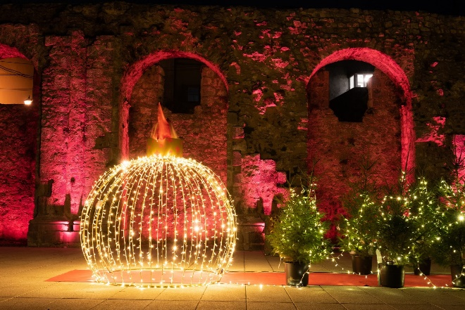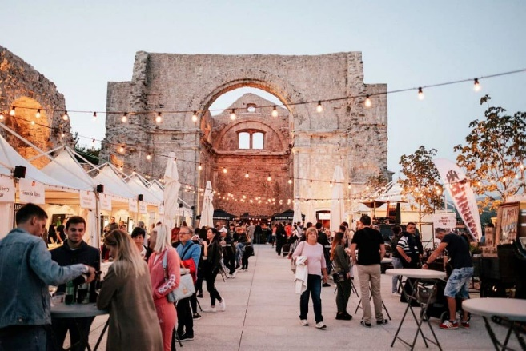

**Program 1005 Promicanje kulture - 185.998,00 eura**

Za djelatnost Muzejske zbirke Kastavštine planirano je 45.050,00 eura, za djelatnost knjižnice Kastav 48.774,00 eura, a za Festival KKL 65.300,00 eura, za Izdavanje Zbornika Kastavštine i drugih publikacija planirano je 15.850,00 eura, a za Melodije Istre i Kvarnera planirano je 11.024,00 eura.

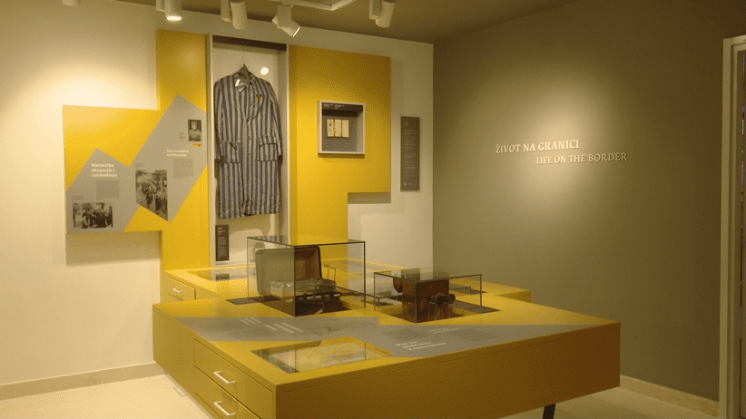

**Program 1006 Socijalna skrb - 569.300,00 eura, od toga:**

Za pružanje pomoći građanima i kućanstvima planirano je 185.700,00 eura, za pružanje pomoći kućanstvima s djecom planirano je 373.600,00 eura, a za pružanje pomoći kućanstvima za pokrivanje troškova stanovanja 10.000,00 eura.

**Program 1007 Humanitarna skrb kroz udruge građana - 50.760,00 eura, od toga:**

Za Djelatnost Crvenog križa planirano je 50.760,00 eura.



**Program 1008 Zdravstvo - 71.500,00 eura, od toga:**

Za psihološka skrb - Savjetovalište za djecu, mlade, brak i obitelj planirano je 6.500,00 eura, a za zdravstvene i preventivne aktivnosti 65.000,00 eura .

**Program 1009 Program za djecu - 41.850,00 eura, od toga:**

Za prigodno darivanje djece planirano je 12.500,00 eura, a za potpore za novorođenu djecu planirano je 29.350,00 eura.

**Program 1010 Osnovno obrazovanje- 133.200,00 eura, od toga:**

Za produženi boravak učenika u školi planirano je 119.000,00 eura, za potrebe iznad zakonskog standarda u osnovnom školstvu planirano je 7.700,00 eura, a za prijevoz učenika u školu planirano je 6.500,00 eura.

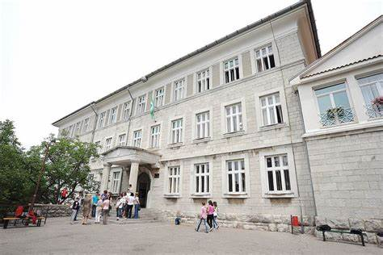

**Program 1011 Srednjoškolsko i visoko obrazovanje - 75.500,00 eura**

Sufinanciranje prijevoza srednjoškolskih učenika i studenata planirano je 12.500,00 eura, za stipendiranje srednjoškolskih učenika i studenata 65.000,00 eura.



**Program 1013 Poticanje gospodarstva i razvoja turizma – 197.750,00 eura**

Za poticanje razvoja turizma planirano je 117.000,00 eura, za poticajne mjere u poljoprivredi planirano je 2.700,00 eura, za ostale aktivnosti u poticanju gospodarstva planirano je 6.700,00 eura, za poduzetnički inkubator KASPI planirano je 16.350,00 eura, a za provedbu programa potpora za razvoj gospodarstva planira se izdvojiti 55.000,00 eura.

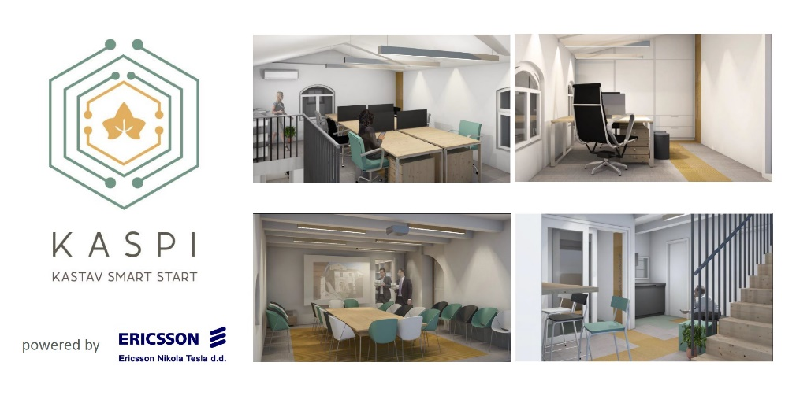

**Program 1014 Zaštita od požara – 180.515,20 eura**

Za prevenciju i borbu protiv požara planirano je 180.515,20 eura.

**Program 1015 Organizacija i razvoj civilne zaštite – 4.600,00 eura**

Za provođenje mjera civilne zaštite planirano je 4.600,00 eura.

**Program 1016 Potpore za organizacije civilnog društva – 236.000,00 eura**

Za potpore za organizacije civilnog društva u programima kulture planirano je 61.000,00 eura, za potpore za organizacije civilnog društva u programima sporta planirano je 114.200,00 eura, za potpore za organizacije civilnog društva i vjerske zajednice u ostalim programima planirano je 60.800,00 eura.

**Program 1026 Zajednički rashodi upravnih tijela - 559.620,00 eura**

Za zajedničke rashode za redovan rad upravnih tijela planirano je 520.620,00 eura, od toga:

* Rashodi za zaposlene planirani u iznosu od 120.000,00 eura,
* Materijalni rashodi planirani u iznosu od 398.620,00 eura,
* Financijski rashodi planirani u iznosu od 500,00 eura,
* Rashodi za nabavu proizvedene dugotrajne imovine planirani u iznosu od 1.500,00 eura.

Za razvoj sustava za upravljanje prostornim podacima planirano je 30.000,00 eura, za nabavu opreme planirano je 9.000,00 eura.

**Program 1030 Aktivnosti upravnog odjela za financije i razvoj - 2.260.600,00 eura**

Za redovna djelatnost Upravnog odjela za financije i razvoja planirano je 671.890,00 eura, od toga:

* Rashodi za zaposlene planirani u iznosu od 530.000,00 eura,
* Materijalni rashodi planirani u iznosu od 139.440,00 eura,
* Pomoći dane u inozemstvo i unutar općeg proračuna planirani u iznosu od 1.100,00 eura,
* Rashodi za nabavu proizvedene dugotrajne imovine planirani u iznosu od 1.350,00 eura.

Za otplatu primljenih kredita – kamate planirani u iznosu od 81.700,00 eura, za otplatu primljenih kredita – glavnica planirani u iznosu od 402.200,00 eura, za bankarske usluge i usluge platnog prometa planirani u iznosu od 4.800,00 eura, za proračunske zalihe planirani u iznosu od 20.000,00 eura, za protokole planiran u iznosu od 23.800,00 eura, za Interreg HR-SLO – ZeleNatura planirano je 540.140,00 eura, za Hajde reci što 2 (Erasmus) planirano je 8.460,00 eura, za izobrazno - informativne aktivnosti o gospodarenju otpadom planirano je 6.000,00 eura, za Interreg HR-SLO Terra Gothica Incognita planirano je 480.140,00 eura, za pilot projekt - aktivnosti djece predškolske dobi i djece od I. do IV. razreda osnovne planirano je 21.470,00 eura.

**37582 DJEČJI VRTIĆ VLADIMIR NAZOR – 2.812.472,83 EURA**

**Program 1022 Predškolski odgoj - 2.812.472,83 eura**

Za redoviti programi vrtića i jaslica planirano je 2.761.165,20 eura, za organizaciju seminara planirano je 1.600,00 eura, za opremanje dječjeg vrtića planirano je 25.000,00 eura, za KA1 u području odgoja i općeg obrazovanja planirano je 24.707,63 eura.

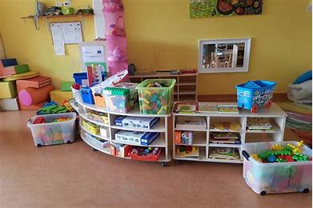

**RAZDJEL 004 UPRAVNI ODJEL ZA PROSTORNO UREĐENJE, KOMUNALNI SUSTAV I ZAŠTITU OKOLIŠA - 10.237.200,00 EURA**

**GLAVA 00401 UPRAVNI ODJEL ZA PROSTORNO UREĐENJE, KOMUNALNI SUSTAV I ZAŠTITU OKOLIŠA - 10.237.200,00 EURA**

**Program 1012 Prostorno uređenje i unapređenje stanovanja - 30.400,00 eura**

Za održavanje stambenog fonda planirano je 10.400,00 eura, za izradu prostorno planske dokumentacije planirano je 20.000,00 eura.

**Program 1017 Obnova i zaštita spomenika kulture – 185.000,00 eura**

Za uređenje gradskih zidina i povijesne jezgre planirano je 120.000,00 eura, za uređenje biciklističkih i pješačkih staza Klana-Kastav planirano je 65.000,00 eura.

**Program 1018 Izgradnja i rekonstrukcija gradskih objekata - 756.500,00 eura**

Za Centar kulture planirano je 300.000,00 eura, za Školska zona Rešetari planirano je 200.000,00 eura, za Rekonstrukciju građevina poslovne namjene u građevinu društvene namjene na k.č. 4325 k.o. Kastav planirano je 6.500,00 eura, za Dom zdravlja planirano je 250.000,00 eura.

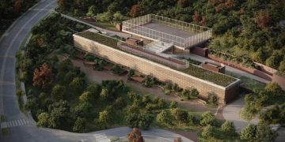

**Program 1019 Upravljanje imovinom - 426.200,00 eura**

Za upravljanje imovinom u vlasništvu Grada i ostalom imovinom planirano je 108.700,00 eura, za kupnja poslovnih prostora i priznavanje dodatnih ulaganja na poslovnim prostorima planirano je 16.500,00 eura, za otkup zemljišta planirano je 301.000,00 eura.

**Program 1020 Održavanje komunalne infrastrukture - 901.000,00 eura**

Za održavanje javne rasvjete planirano je 60.000,00 eura, za održavanje nerazvrstanih cesta planirano je 164.000,00 eura, za održavanje javnih površina na kojima nije dopušten promet motornim vozilima planirano je 140.000,00 eura, za održavanje javnih zelenih površina planirano je 287.000,00 eura, za održavanje građevina, uređaja i predmeta javne namjene planirano je 20.000,00 eura, za održavanje čistoće javnih površina planirano je 180.000,00 eura, za održavanje građevina javne odvodnje oborinskih voda planirano je 50.000,00 eura.

**Program 1021 Izgradnja komunalne infrastrukture - 6.043.800,00 eura**

Za javnu rasvjetu planirano je 127.000,00 eura, za nerazvrstane ceste - uređenje neuređenih dijelova građevinskog područja planirano je 700.000,00 eura, za nerazvrstane ceste - gradnja u uređenim dijelovima građevinskog područja planirano je 1.604.300,00 eura, za groblja i krematoriji na grobljima planirano je 1.750.500,00 eura, za javne prometne površine na kojima nije dopušten promet motornih vozila planirano je 473.000,00 eura, za javna parkirališta planirano je 163.000,00 eura, za javne zelene površine planirano je 999.000,00 eura, za građevine i uređaji javne namjene planirano je 27.000,00 eura, za javne garaže planirano je 200.000,00 eura.

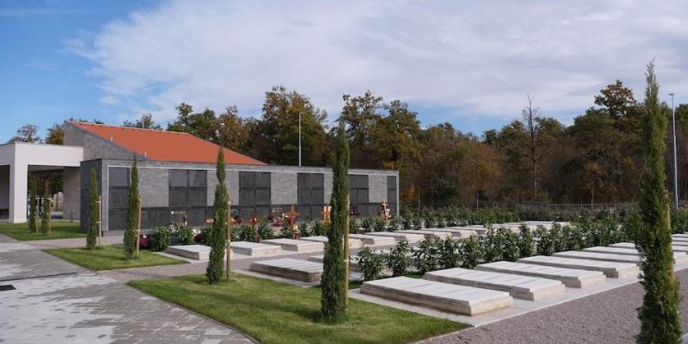

**Program 1023 Javni prijevoz - 446.000,00 eura**

Za prijevoz putnika u javnom prometu planirano je 446.000,00 eura.

**Program 1024 Gospodarenje otpadom - 47.500,00 eura**

Za aktivnosti u području gospodarenja otpadom planirano je 35.500,00 eura, za provođenje mjera zaštite okoliša i građana planirano je 12.000,00 eura.

**Program 1025 Program gradnje građevina za gospodarenje komunalnim otpadom - 2.000,00 eura**

Za sanaciju odlagališta i nabava komunalne opreme - Čistoća d.o.o. planira se izdvojiti 2.000,00 eura.

**Program 1028 Aktivnosti upravnog odjela za prostorno uređenje, komunalni sustav i zaštitu okoliša - 919.400,00 eura**

Za redovnu djelatnost Upravnog odjela za prostorno uređenje, komunalni sustav i zaštitu okoliša - 638.500,00 eura, za geodetske usluge planira se izdvojiti 36.000,00 eura, za poslove deratizacije i dezinsekcije planirano je 18.900,00 eura, a provedbu programa zaštite divljači planirano je 6.000,00 eura, za Aktivnost Komunalnog društva Kastav - Viškovo planira se izdvojiti 105.000,00 eura, za hitne intervencije planira se izdvojiti 15.000,00 eura, a za izgradnju vodovodnih ogranaka planira se izdvojiti 100.000,00 eura.

**Program 1029 Održavanje i ulaganje u gradske prostore - 424.900,00 eura**

Za redovno održavanje gradskih prostora planirano je 203.000,00 eura, za održavanje sportskih objekata planirano je 80.900,00 eura, dok je za dodatna ulaganja na prostorima u vlasništvu Grada planiran iznos od 141.000,00 eura.

**Program 1031 Provedba SECAP-a - 54.500,00 eura**

Za SECAP - Mjere informiranja i edukacije planira se izdvojiti 4.500,00 eura, za izgradnju solarne elektrane planirano je 50.000,00 eura.

